### school life

Рибаківська ЗОШ |-||| ступенів

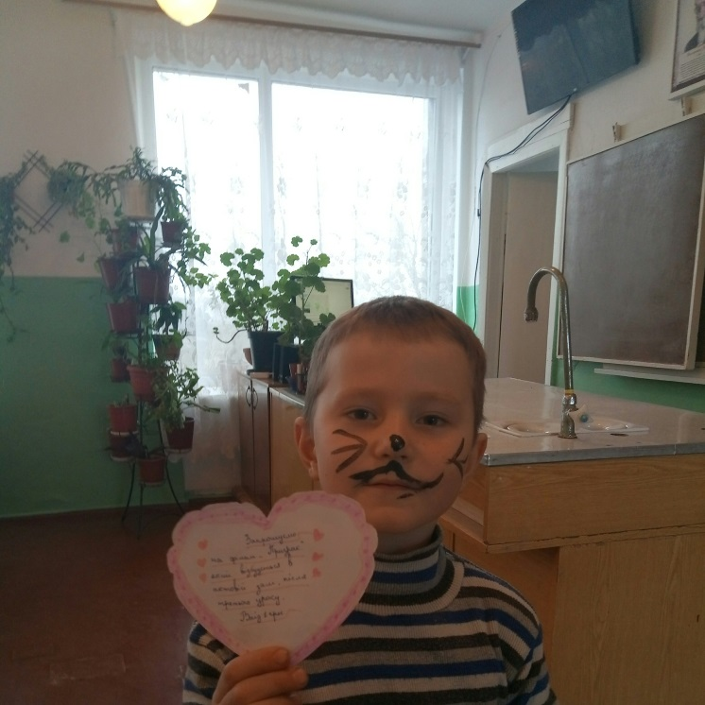

*Випуск №4*

*Лютий-Березень 2018*

Читайте у номері

1. День святого Валентина
2. Містечко закоханих
3. Наші хлопці у волейболі -найкращі
4. 8 березня
5. Міс та Містер школи 2018
6. Як краще засвоювати знання: 10 порад
7. 10 порад тим, хто складає іспити
8. Як стримати і побороти гнів?
9. Новини зірок

# День святого Валентина

## нАЙЦІКАВІШЕ СВЯТО ЛЮТОГО - День Святого Валентина, День усіх закоханих. Це свято з кожним роком все міцніше вкорінюється серед нас. А все тому, що кохання — найпрекрасніше та найзагадковіше з усіх людських почуттів.

**Німці** зрадили романтичним традиціям. У них святий Валентин – перш за все, покровитель психічно хворих. Саме тому 14 лютого всі психіатричні лікарні прикрашають червоними стрічками.

**Світові традиції**

**Американці** на День святого Валентина вітають не тільки коханих, а й усіх друзів та близьких.

**У Британії** прийнято дарувати жінкам червоні троянди (втім, мабуть, не тільки в Британії). Цікаво, що у відповідь ви можете отримати яблуко як символ кохання і краси.

**У японців** все як завжди "не так як у людей". Представники сильної половини людства отримують тут більше подарунків, ніж жінки.

**Голландці**, так само як і канадці, дотримуються того принципу, що 14 лютого жінка може сама зробити пропозицію чоло

**Саудівська Аравія та Іран** належать до країн, які не просто не святкують День всіх закоханих. У них свято офіційно заборонене, а кожного, кому спаде на думку відзначити його, чекає штраф.

**Іспанці** святкують День всіх закоханих 1 травня (хоча 14 лютого букетик коханій купують), а **бразильці** – 12 червня.

## Містечко закоханих

## 

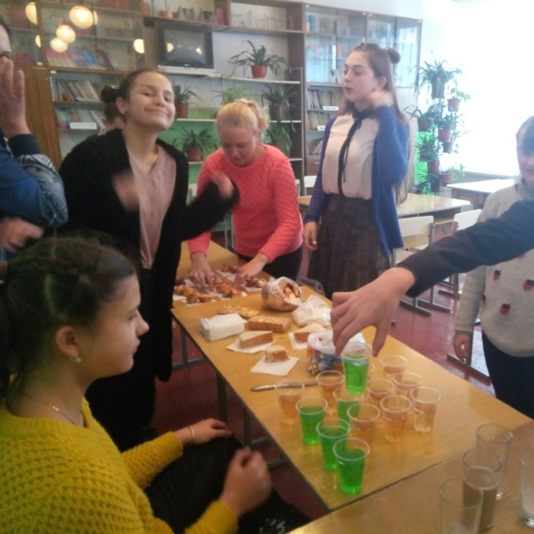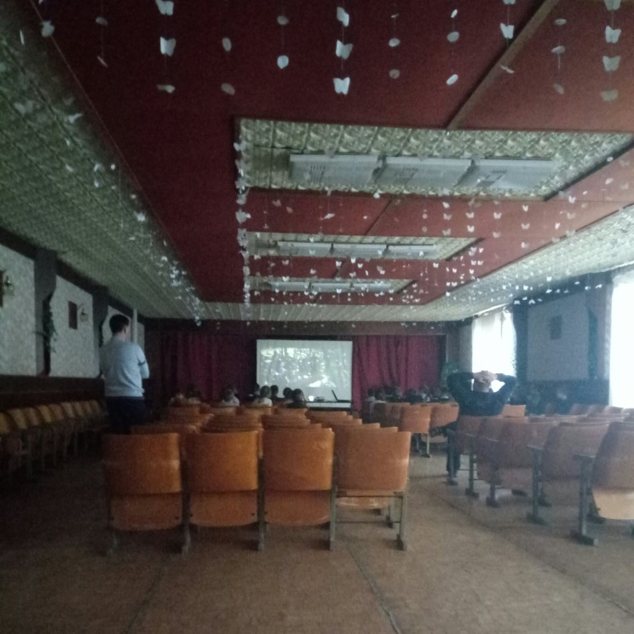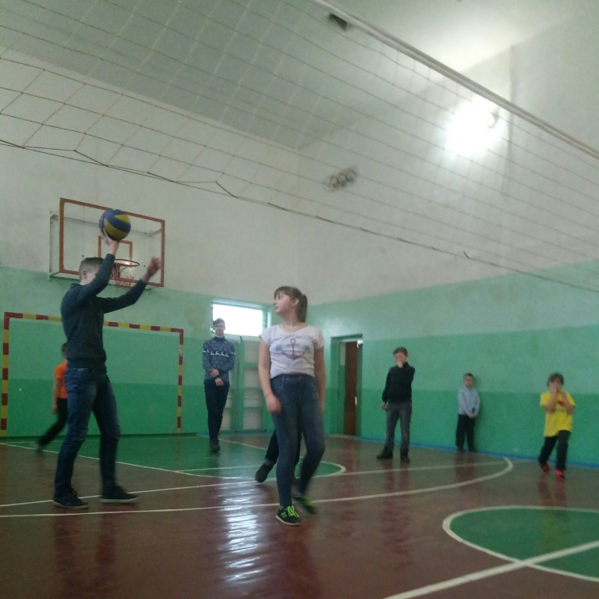

Містечко закоханих - це те місце в нашій школі, де ви могли гарно провести час . На всіх трьох поверхах водночас запрацювали різні «заклади» :

1поверх – 9 клас (Фітнес клуб «Веселий старт»)2 поверх- 6 клас ( Ігроленд), 7клас ( Кінотеатр ),3 поверх- 5 клас ( Тату-крамниця) , 8клас ( Кав’ярня). Можна було цікаво провести свій час, відпочити, розважитися. Одні ще й заробляли гроші, а інші,як і годиться, їх тратили.

**Наші хлопці у волейболі – найкращі**

****У спорті завжди виграють найсильніші. Тільки завдяки своїй завзятості, працьовитості і прагненню домогтися бажаної мети спортсмени здобувають перемоги.

Вітаємо з перемогою у змаганнях наших волейболістів! Хай будуть побиті старі рекорди і поставлені нові, нехай радість від численних перемог не затьмарюють рідкісні програші. Адже спортсмени, як ніхто інший, знають, що шлях до медалей і кубків лежить через перешкоди. Нехай на вашому життєвому шляху цих перешкод буде якомога менше!

## Міжнародний жіночий день

1. **Коли вперше святкували 8 Березня?**

Вперше Міжнародний жіночий день святкували 19 березня 1911 року в деяких країнах Європи. Зараз 8 Березня святкують в 40 країнах світу.

1. У Сирії 8 березня відзначають День Революції, а в Ліберії - і зовсім як День пам'яті полеглих.
2. Виявляється, жіноче свято відзначали ще в Стародавньому Римі. У цей день римляни дарували дружинам подарунки, а невільниці отримували вихідний.

Виникло це свято як день боротьби за права жінок. 8 березня 1857 року в Нью-Йорку зібралися на маніфестацію робітниці швейних та взуттєвих фабрик. Вони вимагали 10-годинний робочий день, світлі та сухі робочі приміщення, рівну з чоловіками заробітну плату. Працювали в той час жінки по 16 годин на добу, отримуючи за свою працю копійки. Чоловікам після рішучих виступів вдалося добитися введення 10 годинного робочого дня. На багатьох підприємствах в США виникли профспілкові організації. І ось, після 8 березня 1857 року утворилася ще одна – вперше її членами стали жінки. У цей день у багатьох містах Нью-Йорка сотні жінок вийшли на демонстрацію (масову ходу), вимагаючи надання їм виборчого права.

Артеменко Анна

Коржов Роман

## Новини про зірокМІС ТА МІСТЕР ШКОЛИ - 2018

Зірка трилогії "Хоббіт" гостює в Києві

Кім Кардашьян опублікувала перше фото своєї доньки Чикаго

"Чорна пантера" зібрала в прокаті більше 700 млн доларів

MELOVIN представить Україну на Євробаченні-2018 в Португалії

На показі D&G замість моделей на подіум випустили дронів, які літали

Мета: залучити учнів до колективної творчої справи; організація змістовного дозвілля; створення атмосфери доброзичливості і творчості в дитячих колективах; розвивати творчі здібності; виховувати естетичний смак, повагу до однолітків.

## GUCCI ОСіНЬ-ЗИМА 2018/2019

Конкурс краси, таланту та мужності "Міс та Містер" який традиційно відбувається кожен рік.

11 найпривабливіших дівчат та найсильніших хлопців вражатимуть суддів та гостей грацією, ніжністю, силою, розумом та талантами, щоб довести, що варті титулу «Міс та Містер школи 2018»!

**У цьому році конкурс пройде під назвою «Село моє – вишнева слобода»**

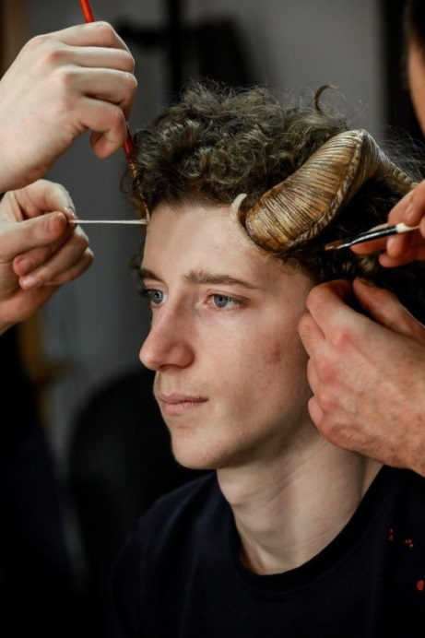**ЯК КРАЩЕ засвоювати знання: 10 порад**

"Відрубані" голови замість сумок: моделі на показі Gucci



📎 1. **Розминка для мозку**

Перш ніж зануритися в роботу, можна трохи розважитися, попутно налаштувавши мозок на роботу. Наприклад, можна подумки підбирати рими для слів або вирішити нескладну задачку. Такий «розігрів» допомагає розслабитися і налаштуватися на сприйняття більш складних речей.

📎 **2. Облаштуйте місце**

Навколишнє обстановка дуже важлива для навчання. В ідеалі приміщення повинно бути чистим, тихим і свіжим, але не завадить і різноманітність. Наприклад, в гарну погоду можете спробувати попрацювати в парку або в затишному кафе. Єдине, що не варто змішувати - навчання і ліжко. Навіть якщо вона дуже зручна, ліжко підсвідомо асоціюється зі сном і відпочинком, так що вам буде важче зосередитися.

📎**3. Робіть одну річ за один раз**

Багатозадачність - це справжній талант, але, на жаль, вона знижує ефективність роботи. Якщо одночасно виконувати кілька справ, неможливо добре сконцентруватися на них, так що час, потрібний для виконання завдання, збільшується.

📎6**. Не бійтеся невдач**

Група дослідників з Сінгапуру виявила, що люди, які вирішують складні математичні завдання без інструкцій і допомоги, частіше за все не справлялися. Однак в процесі вони знаходили цікаві ідеї, які допомагали їм у подальшому. Це можна назвати «продуктивної невдачею», коли досвід, отриманий в процесі рішення, не раз допоможе в майбутньому. Так що не бійтеся невдач - вони вам знадобляться.

📎**8. Скорочуйте матеріал**

Тім Ферріс, автор посібника з швидкого навчання, радить при заучуванні матеріалу якомога більше скорочувати. Постарайтеся стиснути всю інформацію до однієї-двох сторінок з допомогу скорочень або рим. Корисно доповнювати свої конспекти візуальними елементами - графіками, діаграмами або картами.

📎**9. Думайте, де це можна застосувати**

Дуже часто при викладі фактів і формул упускається сфера їх застосування. Сухі знання швидко забуваються, і якщо ви хочете надовго запам'ятати що-небудь, постарайтеся самостійно знайти застосування в реальному житті.

Як стримати і побороти гнів?10 порад тим, хто складає іспити

**Як стримати і побороти гнів?**

* Якщо гнів вже охопив вас, то порахувати до десяти або вважати свої вдихи і видихи, биття серця, тобто всіляко відволікати себе від негативних думок. Як тільки ваші думки будуть зайняті чимось іншим, ви будете вже не так розгнівані.
* Викинути адреналін допоможуть фізичні вправи, биття боксерської груші або спортивна ходьба по вулиці.
* Вийдіть в іншу кімнату.
* Смійтеся над собою. Не треба все так близько приймати до серця, а краще подивитися на життя більш оптимістично.
* **Навчіться прощати. Навчіться слухати.**
* Трансформуйте свій гнів

Замість того щоб накинутись на когось із доріканням, ми повинні відшукати конструктивний шлях для вирішення проблеми. Немає причини стримувати свійгнів, але ви повинні перетворити його в дещо інше.

Для людини природно почуватись, ніби вона от-от вибухне, щоб таким чином вивільнити свою злість.Однак все буде добре, якщо ви зможете вивільнити внутрішню напруженість конструктивно, виділивши час на те, щоб зрозуміти суть проблеми, а потім висловитися розумно і обдумано.

* Випустіть пару
* Контролюйте свій гнів

Інколи трапляється так, що ми показуємо свій гнів людині, яка спричинила наше роздратування. Це може бути єдиним способом продемонструвати свої почуття.

* Шукайте причину гніву

Щоб дістатись до основної причини гніву, потрібно дати собі трішки часу і простору. Гнів, як правило, емоція, яка ґрунтується на інших емоціях.

**Гнів — це природна реакція організму. Хоч і найчастіше — деструктивна за своєю дією.**

## 

1. Вартопо вірити в свої сили. Якщо Вам здається, що цей предмет дуже важкий для розуміння, повірте в себе. Насправді людина може все.

2. Підготуйтеся до іспиту психологічно і налаштуйте себе на те, що Ви успішно складете його.

3. Підготуйте великий обсяг матеріалу для підготовки і виберітьтільки головне. Саме цю інформацію і перечитуйте кілька разів на добу.

4. На кожне питання до іспиту підготуйте тези, які будуть чітко відображати зміст відповіді. Іншими словами, теза повинна дозволяти розповісти цілий текст з цього питання

5. Систематизуйте весь матеріал, щоб було легше сприймати великий обсяг інформації.

6. Намагайтеся не вчити напам'ять те, чого не знаєте. Краще постарайтеся розуміти те, що читаєте – такий підхід буде більш дієвим.

7. Підготуйте кілька основних пропозицій щодо кожного питання, щоб було легше асоціювати питання з інформацією, яку Ви будете розповідати чи писати.

8. Будьте готові до того, що питання будуть не такі легкі і намагайтеся усвідомити, що комусь трапляться найбільш складні.

9, Не читайте багато літератури перед іспитом. Забудьте про великінавантаження перед іспитом.

10. Забудьте про хвилювання, адже Ви повністю готові!

## **12 ідей, які зроблять твоє життя краще.**

• 1 • Записатися і пройти цікавий курс на одній з освітніх онлайн-платформ: Coursera, Лекторіум, Універсаріум.

• 2 • Міняй тактику виконання домашніх завдань: замість того, щоб постійно сидіти над підручниками цілий день, роби маленькі перерви кожні 20-25 хвилин.

• 3 • Кожен день роби маленький крок до своєї мети. І Не давай собі спуску.

• 4 • Постійно розвивайся як особистість, оскільки інше рано чи пізно призведе до деградації.

• 5 • Напиши невелике оповідання про недавні подорожі (навіть просто за місто), оформи його в красивому блокноті і приклади фотографії, які можна роздрукувати на простому А4 в найближчій друкарні.

• 6 • Займися традиційним рукоділлям: попроси бабусю або маму показати, як вишивати хрестиком або в'язати гачком. Нема поруч ні мами, ні бабусі? Youtube допоможе.

• 7 • Кулінарія – теж творчість! Як щодо шоколадного чизкейка?

• 8 • Заведи, нарешті, блог! Хоча б для себе.

• 9 • Зрозумій, що всі комплекси народжуються і вмираютьтільки в твоїй голові.

• 10 • Намагайся всебічно розвиватися. Потрібно вміти не тільки підкорювати всіх своїм зовнішнім виглядом, але і підтримати свій вигляд культурною поведінкою і приємною манерою спілкування.

• 11 • Випивай 1 стакан води за 10 хвилин до їжі (можна з лимоном, огірком).

• 12 • Посміхайся випадковим перехожим – відповідна реакція в будь-якому випадку буде позитивною і підніме настрій на весь день, а гарний настрій – запорука успіху.

**Спробуй - вийде**

## 

Блек Чайна подала в суд на сім'юКардашьян

За інформацією в позові дівчина звинувачує Роба в домашньому насильстві, а його рідних в тому, що вони поширюють в інтернеті брехливу інформацію про неї, яка негативно позначається на успіхі її власного реаліті "Роб і Чайна".

КімКардашьян посадилаКаньє Веста на дієту